Smyslová soustava, nervová soustava

Literatura:
DYLEVSKÝ, I.: Anatomie a fyziologie člověka: učebnice pro zdravotnické školy. Olomouc: Epava, 1998. ISBN: 80-901667-0-9.
KOPECKÝ, M.: Somatologie pro učitele. Olomouc: UP, 2005. ISBN: 80-244-1072-9.
MACHOVÁ, J.: Biologie člověka pro učitele. Praha: Karolinum, 2002. ISBN: 80-7184-867-0.

Úkol č. 1: Zakreslete a popište stavbu neuronu
Co jsou to glie a jaký je jejich význam?

Úkol č. 2: Nakreslete schéma reflexního oblouku a vysvětlete význam jednotlivých složek:

Jaký je význam reflexů?

Úkol č. 3: Spojte, co k sobě patří.

Ve svalech, šlachách a kloubních pouzdrech. Zabezpečují informace o poloze a pohybu těla
Exteroreceptory v prostoru.

Interoreceptory Přijímají podněty z vnějšího prostředí (receptory pro dotyk, tlak, teplo, bolest, chuť, obraz, zvuk,
Proprioreceprory čich).

Zachycují podměty z vnitřního prostředí (změny pH, osmotický tlak apod.).

Úkol č. 4: Popište následující obrázek; vyhledejte v literatuře funkční význam jednotlivých částí.
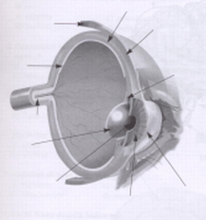

Úkol č. 5: Vysvětlete pojmy:
Barevné vidění –

Vidění za tmy –

Zorné pole –

Binokulární vidění –

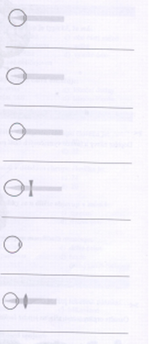
Úkol č. 6: Popište refrakční vady oka a jejich nápravy:

Úkol č. 7: Popište následující obrázek; vyhledejte v literatuře funkční význam jednotlivých částí.
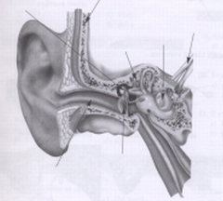

Úkol č. 8: Doplňte text popisující funkci ucha jako sluchového analyzátoru:
Kmitání ………………………… se přenáší na ………………… kůstky. Třmínek rozkmitá ………………………… okénko a tím se rozechvěje ……………………. Kmity perilymfy se vyrovnají vyklenutím …………………… okénka do ………………… dutiny. Vlnění perilymfy rozkmitá ……………………… a rozechvěje bazální ……………………… v určitém jejím úseku podle výšky tónu. Toto chvění způsobí, že buňky …………………… orgánu narážejí svými vlásky na krycí membránu, a tím se podráždí. Vzniklé vzruchy jsou vedeny ………………………… nervem do jader v prodloužené míše a dále až do centrálního korového analyzátoru.

Prostudujte:
http://www.szu.cz/uploads/documents/czzp/edice/plne_znani/maminko.pdf
http://www.szu.cz/uploads/documents/czzp/edice/plne_znani/plakaty/uv_zareni.pdf

Úkol č. 9: Doplňte pro rovnovážné (statokinetické) ústrojí:
Rovnovážné ústrojí:
- čidlo statické – pro vnímání ………………………………,
- čidlo kinetické – pro vnímání …………………………….,
Statické čidlo je ve …………………… a …………………… váčku, jsou zde malá políčka s vysokými epitelovými buňkami s jemnými smyslovými vlákny na koncích nad nimiž jsou vápenaté krystalky (statokinie). Při změně ………………… hlavy dráždí krystalky jemné vlákna smyslových buněk. Vzruchy jsou vedeny statickým nervem k vestibulárním jádrům na spodině 4. mozkové komory. Tím je umožněno udržení rovnováhy těla v prostoru a zajištění vzpřímeného postoje.
Kinetické čidlo je uloženo v ……………………… polokruhových kanálků. V každé ampule je vyvýšenina s vysokými buňkami opatřenými dlouhými vlásky. Jejich podráždění vyvolává pohyb endolymfy při ……………………… pohybech hlavy.

Dále prostudujte:
http://www.szu.cz/uploads/documents/czzp/edice/plne_znani/nadory_20kuze.pdf
http://www.szu.cz/tema/bezpecnost-potravin/jak-pouzivat-kosmeticke-prostredky-s-rozumem

Videa:
http://www.ceskatelevize.cz/porady/1095946610-diagnoza/smyslove-organy/173-poruchy-sluchu/
http://www.ceskatelevize.cz/porady/1095946610-diagnoza/smyslove-organy/56-kratkozrakost-a-astigmatismus/
http://www.ceskatelevize.cz/porady/1095946610-diagnoza/smyslove-organy/9-hluchota/

Kontrola cvičení byla provedena dne:

Podpis:

